Воскресенская коррекционная школа-интернат для обучающихся
с ограниченными возможностями здоровья

КОНСПЕКТ УРОКА ПО РАСТЕНИЕВОДСТВУ НА ТЕМУ:
«ЯГОДНЫЕ КУСТАРНИКИ»

Подготовил и провел:
учитель трудового обучения
Виденеева Елена Александровна

2018г.
Цель: познакомить учащихся с видами ягодных кустарников.
Задачи урока:
Образовательная: дать учащимся представление о ягодных кустарниках;
Коррекционно-развивающая: развитие речи учащихся, обогащение активного словаря;
Воспитывающая: привитие бережного отношения к природе родного края.
Оборудование: презентация, карточки, черенки натуральных кустарников, таблица
Ход урока
І. Организационный этап
Посмотрели друг на друга, улыбнулись, тихо сели.
Отчет дежурного.
II. Проверка домашнего задания
Какую тему мы изучали на прошлом уроке? (Земляника)
Слайд 1
Выполните задание по карточке.
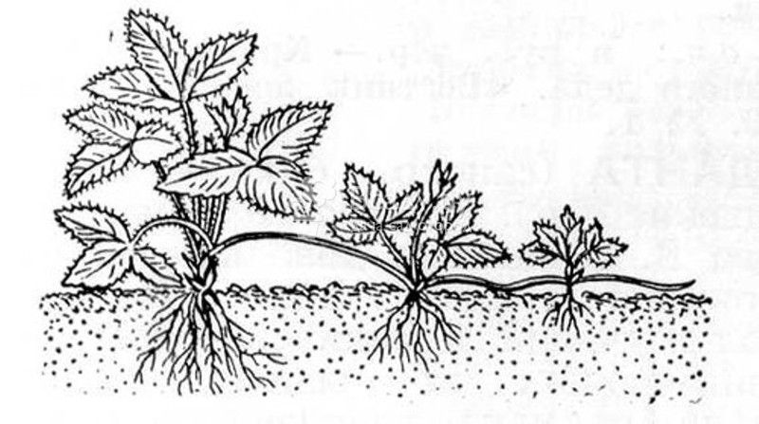
- Почему мы оставили именно эти розетки?
- Что ты сделаешь с другими усами?
(Найдите в тексте и прочитайте.)
Учитель:
-Молодцы ребята, я поняла, что вы усвоили материал по теме: «Земляника».
А теперь немного отдохните.
III. Физкультминутка.
(Физкультминутку проводит учащийся).
Слайд 2
ІV. Сообщение нового материала
Тема нашего урока: «Ягодные кустарники, распространенные в местных условиях». Сегодня вам предстоит с ними познакомиться.
- А что же называют кустарником?
Кустарник – это растение, имеющее несколько стеблей, отходящих от земли.
Кустарники бывают декоративные и ягодные.
Декоративными кустарниками человек украшает свой сад, а ягодные кустарники разводит ради вкусных и полезных ягод.
Существует много ягодных кустарников, но мы сегодня будем говорить только о тех, которые растут в наших климатических условиях, т. е. в условиях средней полосы России. К ним относятся малина, крыжовник и смородина.
Они отличаются хорошей морозостойкостью, поэтому зимуют в местных условиях без укрытия.
Учитель:
- Ребята, скажите, есть ли среди вас те, кто никогда не видел растения малины, крыжовника, смородины?
Наверное, трудно встретить сад в нашей местности, в котором не росли бы
эти ягодные кустарники.
Учитель:
- Ребята, а кто из вас знает, в каком виде человек потребляет ягоды малины, крыжовника и смородины?
Слайд 3 (Показ фотографий консервированных ягод.)
Учитель:
- Сейчас я вам расскажу о каждом из этих кустарников, распространенных в нашей местности.
Малина
-Ребята, посмотрите, как выглядит малина с плодами
(показ фотографий).
Слайд 4-6

Слово МАЛИНА помещается на магнитную доску.
Малина появилась в Греции еще в 4 веке, но в Россию попала чуть позже.
В окрестностях Москвы дикие малинники достигали таких размеров и отличались такой непроходимой густотой, что в них водились медведи.
Еще древние славяне использовали ягоды малины в лечении простудных заболеваний.
Малина. Стебли малины высокие.
Ветки малины колючие, т.к. покрыты мелкими жесткими волосками, напоминающими щетину.
Листья малины сложные, состоят из 3 – 5 листочков.
Ягоды средней величины, от светло-красной до темно-красной окраски, но бывает малина с желтыми и черными ягодами. Ягоды малины содержат много сахара, витаминов и других полезных веществ. Употребляются в пищу в свежем виде, перерабатываются на варенье и джемы. Малиновое варенье и сушеная малина применяются в медицине как лекарственное средство.
Различают садовую и лесную малину.
(Показ натурального образца ветки малины.)

Крыжовник
-Ребята, посмотрите, как выглядит крыжовник с плодами
(показ фотографий).
Слайд 7-11

Слово КРЫЖОВНИК помещается на магнитную доску.
Крыжовник был завезен в Россию из Европы в 11 веке и носил название северный виноград. Рос этот кустарник по всей стране. Особенно много его было на берегах Москвы – реки.
Эта культура впервые появилась в Англии и была распространена там больше, чем где бы то ни было. Английская королева Елизавета его очень любила и приказала засадить им весь свой сад. Именно поэтому, уже позднее, крыжовник называли царской ягодой, а варенье, сваренное из недозрелого крыжовника без семечек, и сейчас носит название «царское».
У крыжовника на стеблях имеются крупные шипы.
Листья крыжовника по размеру мельче, но по форме похожи на листья смородины. Цветки мелкие, бело-желтые или красноватые, собраны по 1 – 3 в кисти.
Ягоды зеленой, желтой или красноватой окраски, более крупные, чем у смородины. Употребляются в пищу в свежем и переработанном виде. Они содержат сахар, окись железа, фосфорную кислоту и витамин С.
(Показ натурального образца ветки крыжовника.)
Смородина
-Ребята, посмотрите, как выглядит смородина с плодами
(показ фотографий).
Слайд 12-14

Слово СМОРОДИНА помещается на магнитную доску.
Смородина в Россию попала в 18 веке из Франции и очень быстро здесь расселилась. Даже Москву- реку в старину называли Смородиной, так как по ее берегам росло огромное количество этого кустарника.
Смородина. Представляет собой куст из нескольких стеблей высотой 1 – 2 м. стебли гибкие.
Листья средней величины имеют три лопасти, следует отметить, что листья черной смородины с нижней стороны имеют железки, выделяющие эфирное масло, благодаря которому черная смородина обладает специфическим приятным запахом. Издавна листья смородины добавляли в чай. Цветки мелкие, собраны в кисти.
Ягоды располагаются на кистях.
В зависимости от вида смородины ягоды бывают черной, красной, белой окраски. В садах чаще разводят черную смородину, ягоды которой богаты витамином С и другими полезными веществами
Ягоды употребляют в пищу в свежем и переработанном виде.
(Показ натурального образца ветки смородины.)
СЛАЙД 15
V. Закрепление полученных знаний
  - Работа с таблицей.
Учитель показывает карточки с признаками кустарников. Учащиеся должны определить о каком кустарнике идет речь и записать в тетрадях.
СМОРОДИНА | МАЛИНА | КРЫЖОВНИК
Представляет собой куст из нескольких стеблей высотой 1 – 2 м. Стебли гладкие. | Стебли высокие, покрыты тонкими густыми волосками | На стеблях имеются крупные шипы
листья средней величины имеют три лопасти и сильным специфическим запахом | листья сложные, состоят из 3 -5 листочков | листья имеют три лопасти
Цветки мелкие собраны в кисти | Цветки небольшие, белого цвета, собраны в кисти по 2 -3 | Цветки мелкие, бело-желтые или красноватые, собраны по 1 – 3 в кисти
Ягоды собраны в кисти, в зависимости от сорта бывают черной, красной, белой окраски. | Ягоды средней величины, от светло-красной до темно-красной окраски, но бывает малина с желтыми и черными ягодами | Ягоды зеленой, желтой или красноватой окраски, более крупные, чем у смородины
Употребляются в свежем и переработанном виде | Употребляется в свежем и переработанном виде. Варенье и сушенные ягоды применяются в медицине. | Употребляется в свежем и переработанном виде.

2. Ролевая игра.
-Ребята, я предлагаю вам ролевую игру. Но для того, чтобы узнать свою роль, каждый из вас должен с помощью ключа расшифровать слово.

1.ЧЕРНАЯ СМОРОДИНА
2.МАЛИНА
3. КРЫЖОВНИК
4.МУДРЕЦ

(На парты обучающихся расставить таблички с названием роли).
Учитель:
- У нас есть три ягодных кустарника и мудрец.
А сейчас, ребята, я раздам вам набор предложений, а вы должны самостоятельно выбрать из них только те, которые относятся к вашей роли.
После выполнения задания каждая ягода должна доказать, что именно она самая лучшая.
1. Я, черная смородина.
2. Я, малина.
3. Я, крыжовник.
3.Меня называют северным виноградом.
2.Я могу помочь вылечиться от простуды.
2.Я расту не только в саду, но и в лесу.
2.Меня очень любят медведи.
1.Моим именем в старину называли Москву – реку.
1.Я могу быть черной, красной и белой.
2.Я бываю красной и желтой.
1.2.3.Из меня можно приготовить много вкусных сладостей.
1.Я очень богата витамином С.
3.Я могу быть красным, зеленым и желтым.
1.На моих веточках нет колючек.
3.Я очень колюч, но это никого не пугает.
3.Из меня варят «царское» варенье.
1. Мои листья добавляют в чай, потому что они ароматные.
1.2.3. По красоте мне нет равных.
3. Я богата фосфорной кислотой.
1.2.3.Готова поспорить, что я самая вкусная ягода.
4.Мне кажется, что все вы одинаково полезны и заслуживаете уважения. Каждый из вас хорош по-своему.
У всех людей разные вкусы, поэтому вы должны мирно жить по соседству и радовать всех нас вкусными ягодами.

Обучающимся дается пять минут, чтобы выполнить задание.
Учитель:
- Ягоды поспорили, кто из них лучше и пошли к мудрецу, чтобы он разрешил их спор.
Смородина, крыжовник, малина по очереди зачитывают выбранные предложения.
Учитель:
- Мудрец их выслушал и сказал:
МУДРЕЦ:
- Мне кажется, что все вы одинаково полезны и заслуживаете уважения. Каждый из вас хорош по-своему.
У всех людей разные вкусы, поэтому вы должны мирно жить по соседству и радовать всех нас вкусными ягодами.
Учитель:
- Молодцы, все справились со своими ролями.

- Подведение итогов
1. Рефлексия.
- С какими ягодными кустарниками мы сегодня познакомились?
- Какие ягодные кустарники вы знаете?
Сюрпризный мешочек. (СВЕЖИЕ ЯГОДЫ)
- Определите на вкус, какая это ягода?
- Какая ягода особенно ценится за содержание в ней большого количества витаминов?
- Скажите, когда вы станете взрослыми и у вас будет свой
сад, разведете ли вы в нем ягодные кустарники, о которых мы сегодня говорили?

2.Оценивание. Домашнее задание. Составить конспект используя кн. Плодоводство стр. 236-238

